《Java程序设计》实验报告五

学生姓名：****** 班级：2015级计算机（*）班 学号：2015*********
实验地点：信息学院616室 指导教师：邢诒杏 13078970906
实验日期：2017-00-** 共2学时
实验环境：Windows 2000+JDK1.6/1.8+Jcreator+记事本+eclipse
实验报告命名规则如样例：完整学号+姓名_实验5.doc

- 实验目的
- 养成良好的编程风格；
- 掌握数组变量的声明
- 掌握数组的创建、引用以及初始化
- 掌握数组在方法中的使用
- 实验内容
注意：每个程序运行结果中要求加入学号+姓名
- 完成教材P236编程练习7.5题。
- 完成教材P236编程练习7.7题。
- 完成教材P236编程练习7.8题。
- 完成教材P236编程练习7.9题。
- 完成教材P236编程练习7.12题。
- 完成教材P236编程练习7.15题。
- 完成教材P258编程练习8.1题
- 完成教材P258编程练习8.2题
- 完成教材P263编程练习8.19题
- 请参阅教材264页8.20题叙述编写一个“四子连”游戏（注：每次不仅要指定棋子的行而且还要指定列，具体效果如下图所示；此外，红黄棋手谁先下应随机生成）。
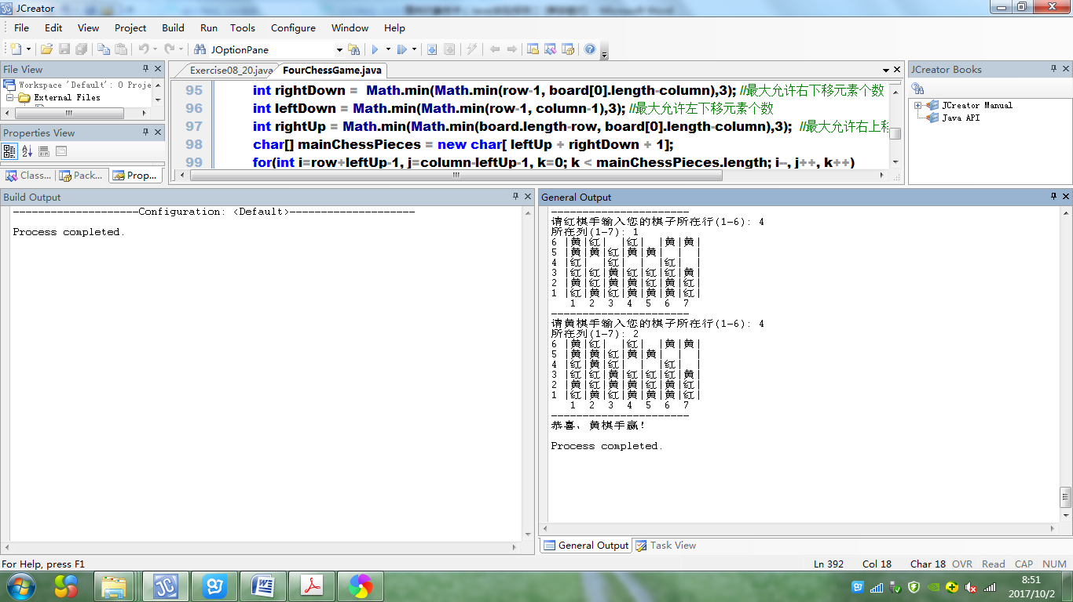

课后练习7.3、7.10、7.26 以及8.1、8.2、8.19

- 实验过程
实验内容（1）：
- 代码

- 结果截图

实验内容（2）：
- 代码

- 结果截图

实验内容（3）：
- 代码

- 结果截图

实验内容（4）：
- 代码

- 结果截图

实验内容（5）：
- 代码

- 结果截图

实验内容（6）：
- 代码

- 结果截图

实验内容（7）：
- 代码

- 结果截图

- 实验总结
写出实验中的心得体会。

